***Mostra les característiques principals de l'esquema creat i explica les diferents taules i variables que existeixen***

El esquema creado en la base de datos transactions consta de dos tablas company y transaction

En tabla ***company***, hay 6 campos o atributos.

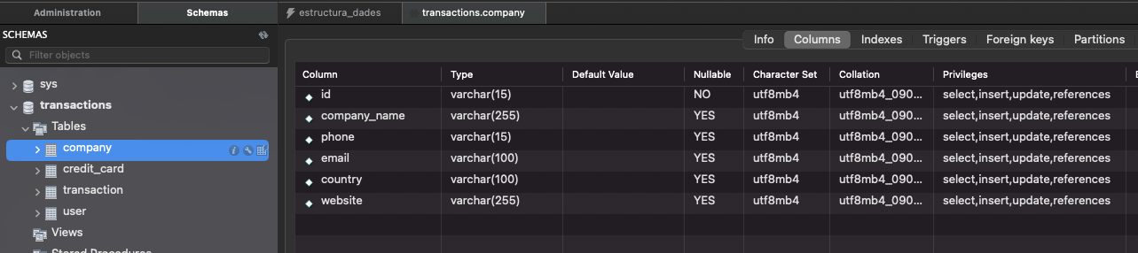

***El ID*** es el identificador único de la tabla ***( FOREIGN KEY )***, que actúa como la clave primaria. Su tipo de dato es VARCHAR(15), por lo que solo puede contener series de caracteres de hasta 15 bytes de longitud.

El ***company_name*** que hace referencia al nombre de la compañía. Su tipo de dato es VARCHAR(255), por lo que solo puede almacenar el máximo de carácteres permitido 255 bytes de longitud.

El ***phone*** que hace referencia al telefono de la compañía. Su tipo de dato es VARCHAR(15), por lo que solo puede contener series de caracteres de hasta 15 bytes de longitud.

El ***email*** hace referencia al email de la compañía. Su tipo de dato es VARCHAR(100), por lo que solo puede contener series de caracteres de hasta 100 bytes de longitud.

El ***country*** hace referencia al país de la compañía . Su tipo de dato es VARCHAR(100), por lo que solo puede contener series de caracteres de hasta 100 bytes de longitud.

El ***website*** hace referencia a la página web de la compañía . Su tipo de dato es VARCHAR(255), por lo que solo puede almacenar el máximo de carácteres permitido 255 bytes de longitud.

***En tabla transaction***  hay 9 campos o atributos.

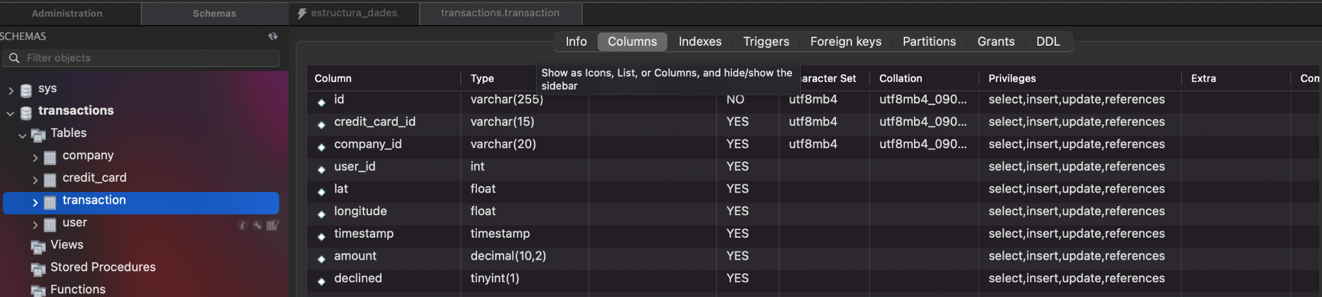

***El ID*** es el identificador único de la tabla ***( FOREIGN KEY )***, que actúa como la clave primaria. Su tipo de dato es VARCHAR(255), por lo que solo puede almacenar el máximo de carácteres permitido 255 bytes de longitud.

El ***credit_card_id*** Hace referencia a la PRIMARY KEY de la tabla card, convirtiéndose en una FOREIGN KEY en la tabla donde se encuentra. Su tipo de dato es VARCHAR(15), por lo que solo puede contener series de caracteres de hasta 15 bytes de longitud. ( La tabla card no existía en el script original por lo que se añade a este antes de cargar el contenido en la base de datos ya que sinó esta, nos lanzará un error de referencia)

El ***company_id*** Hace referencia a la PRIMARY KEY de la tabla company, convirtiéndose en una FOREIGN KEY en la tabla donde se encuentra. Su tipo de dato es VARCHAR(20), por lo que solo puede contener series de caracteres de hasta 20 bytes de longitud.

El ***user_id*** Hace referencia a la PRIMARY KEY de la tabla user, convirtiéndose en una FOREIGN KEY en la tabla donde se encuentra. Su tipo de dato es INT, por lo que solo puede contener números desde -2147483648 hasta 2147483647. ( La tabla user no existía en el script original por lo que se añade a este antes de cargar el contenido en la base de datos ya que sinó esta, nos lanzará un error de referencia)

El ***lat*** hace referencia a la latitud de la transacción. Su tipo de dato es FLOAT, por lo que solo puede contener números decimales de punto flotante pequeños.

El ***longitud*** hace referencia a la longitud de la transacción. Su tipo de dato es FLOAT, por lo que solo puede contener números decimales de punto flotante pequeños.

El ***Timestamp*** hace referencia al momento de la transacción. Su tipo de dato es timestamp, por lo que solo puede contener una FECHA y una HORA en años, meses, días, horas, minutos, segundos y fracciones de un segundo

EL ***amount*** hace referencia a la cantidad de la transacción y es un tipo de dato decimal (10,2) 10 sería la precisión total de números, y 2 la escala, cuántos dígitos pueden aparecer a la derecha del punto decimal.

El ***declined*** hace referencia a si la transacción de declino y es un tipo de datos tinyint Un entero muy pequeño, que solo acepta números enteros que estén dentro del rango -128 a 127

***Tabla user*** solo tiene un campo que es su identificador único para poder relacionarlo con la tabla transaction y este es de tipo INT

***Tabla credit_card*** solo tiene un campo que es su identificador único para poder relacionarlo con la tabla transaction y este es de VARCHAR (15)

